根据南师语音整理，请大家以语音为准并对文字进行斧正；只是整理，不作为投资建议。

如何规避山寨币带来的痛苦

南山的人：
我说一下这个山寨币给大家带来痛苦这个事儿。

南山的人：
其实我觉得做到两点，你就可以规避掉这个山寨币的剧烈涨跌，尤其是这种暴跌给你带来的痛苦。
第一点就是你的仓位的管理，其实就是你的大饼应该占主力仓位，其次是姨太，然后是索拉纳、必恩必啊，这个其实你可以按照他的市值权重来做配比，除了稳定币不算了啊。然后大饼应该占7成，然后剩下的山寨币，他们再去分啊，包括像姨太这种你给多少，那是看你的这个兴趣偏差，风险偏好。当然了，你说我就特别看好姨太，那行，那大饼占5成儿，然后你配3成儿的姨太也行。

那就是仓位管理，其实就是说白了就是大饼占主力仓位，然后这个小币呀，小山寨一定要少配啊。其实，真正跌起来，可能只有大饼跌的时候你不心慌啊，其他的跌起来你都没底。这就是为什么要这么操作啊，从这个我们的历史回测来说啊，它这个大饼占7成儿，山寨币占3成儿，也是一个最好的配置。

这是第一点啊，就是你的仓位控制啊，那就是比如咱举个例子，大饼占70%，姨太占10%，然后索拉纳占5%，然后必恩必占5%，然后剩下的还有10%，你拿这10%去配各种小的山寨都无所谓啊，那么你再给他分仓啊，那每一个山寨币可能这个连1%都不到啊，那么这个时候儿，它即使暴跌你。也也不会觉得太难受，因为它总共就10%嘛，对吧。

这是我说的第一点，就是说仓位的管理啊，你要设计一个你能够接受的适合你的一个仓位配比。这个仓位的配比应该是提前就定好啊，然后每过半年呢，你可以搞一次动态再平衡，还给他回归到初始的这个仓位啊。

南山的人：
然后第二点，就是你买山寨的时机啊，其实很多人买山寨被套都是因为山寨季来了，他fomo追进去了，他怕错过，那么那时候儿确实不是买山寨的好时机了啊，山寨你应该在大饼的市占率非常高的时候来买，至少得55%，甚至60%以上。另外最好是在熊市，熊市你就给他买足了就可以了，主力仓位就建仓完毕了。

然后大饼的市占率越高，你配置山寨，未来获得的潜在收益率就越大。

那这个山寨币怎么卖呢？你当然你可以采用类似于像老奶奶这种策略啊，就是说你买很多散弹枪，然后买入之后，你就按照这个当下的这个对大饼的汇率，往上挂50%这儿卖一档。涨百分之百卖一档啊，以此类推，这种可以，但是这种也未必能保证就是全部都能成交啊，那么当大饼市占率逼近40%的时候，或者说山寨指数达到90的时候啊，你这个时候儿你就得卖。

尤其是在疯牛的时候，大饼已经完成了主要的涨幅，它已经涨不动了，出现了这种宽幅的这种震荡之后，然后姨太也涨上来了然后这个时候，接下来就是山寨币的疯拉啊，然后大饼的市占率急剧下跌，那到这种时候啊，当大饼的市占率跌到40%了，差不多了，另外就是山寨指数到90了，那也就是非常的fomo，这个时候儿，你就把手里的山寨币，甭管他成交没成交，全给他卖了。

我说的这个都是小山寨啊，至于你像姨太这种，有的人对姨太有信仰，有信仰你就拿着，这都无所谓的。

南山的人：
现在大饼市占率有55%吧，差不多它这个市占率还是比较高的，就是说我觉得还是没有到真正的山寨季啊，但是现在你要买，你要说你追这些山寨币呢，除非你懂。最好的买点那肯定是大饼的市占率到六十以上了，对吧。

那说明这些山寨币都被低估啊，那个时候儿买山寨币还是比较合适啊，而且现在不是熊市了，现在我觉得适合于微调啊。当然了，前提是你在熊市建仓，基本上建仓完毕了。

南山的人：
我觉得你把我刚才说的这两点，第一点就是仓位的管理，第二点就是说你买山寨币的时机，就是在熊市买，包括像大饼市场率非常高啊，把这两点你把握住。我觉得你在山寨币上边儿，你不会太痛苦。

不然你永远的去fomo啊，尤其是所有的群都在欢呼的时候啊，今天这个舒服了，明天那个舒服了的时候，你再这时候儿去追进去，那经常常会有被套的风险啊，其实这种风险是可以规规避掉的，就是用我上述两点的方法论，我已经告诉大家了。

Vincentar：
山寨指数在哪里可以看啊？

旅行：
https://www.blockchaincenter.net/en/altcoin-season-index/?utm_source=chatgpt.com 山寨指数 进入75区间代表正式的山寨季

地主：
进入到75是进入还是尾声？因为山寨几天的涨幅可能比一年都多

南山的人：
是刚进入。所以我说到九十以后再说，另外这个时候儿你还得看大饼的市占率，就是双指标儿共振。

地主：
山寨指数+大饼市占率，双指标共振

南山的人：
对，双指标儿共振，其实就是相互确认是吧，这时候操作我们的胜率会更大一点。

但是其实所有的这些指标，大家记住啊，它其实只说明过去，都不是百分之百的都可能失灵，所以说呢，我们在做的操作是没有问题，但是还是要给自己留余地，尤其是在涉及像大饼的逃顶的时候，我觉得还是得给自己留余地，就是说你不要一下子全都卖了。

备注：
1.查大饼占有率：Crypto Bubbles app中的市值&支配地位
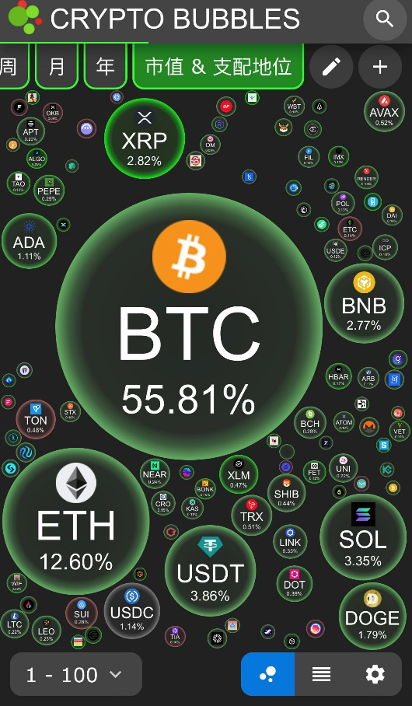

2.查山寨指数：https://www.blockchaincenter.net/en/altcoin-season-index/?utm_source=chatgpt.com
进入75区间代表正式的山寨季
